Автономное учреждение профессионального образования
Ханты-Мансийского автономного округа – Югры
«ХАНТЫ-МАНСИЙСКИЙ ТЕХНОЛОГО-ПЕДАГОГИЧЕСКИЙ КОЛЛЕДЖ»
(АУ «Ханты-Мансийский технолого-педагогический колледж»)

ОТЧЕТ

о практической подготовке (учебной практике)
УП 04.01 «Разработка, администрирование и защита баз данных»

09.02.07 «Информационные системы и программирование»

студент ИСП-Б-234-2024 группы 2-го курса
очной формы обучения

Шаяхметов Анатолий Рамисович
(фамилия, имя, отчество)

Место прохождения практики
АУ «Ханты-Мансийский технолого-педагогический колледж»
(наименование организации, предприятия)

Период прохождения с «28» апреля 2026 г. по «13» мая 2026 г.

Руководитель практики
от колледжа ____________________ ________________ Акбаш.С.Я
итоговая оценка: (отлично, хорошо, удовлетворительно) (подпись) (Ф.И.О.)

Ханты-Мансийск, 2026
СОДЕРЖАНИЕ
ВВЕДЕНИЕ 3
1. ОСНОВНАЯ ЧАСТЬ ОТЧЕТА 4
1.1 СОДЕРЖАНИЕ УЧЕБНОЙ ПРАКТИКИ 4
1.3 ПРАКТИЧЕСКОЕ ЗАДАНИЕ ПО ПРАКТИКЕ 7
ЗАКЛЮЧЕНИЕ 18
СПИСОК ИСПОЛЬЗОВАННЫХ ИСТОЧНИКОВ 19
Приложение 1 20

ВВЕДЕНИЕ

В современном мире информационные системы проникли во все сферы деятельности: банки, страхование, медицину, транспорт, образование. Особую роль играет информационное обеспечение — сбор и обработка данных, на основе которых принимаются управленческие решения. Именно поэтому разработка информационной системы для автоматизации учёта участников и результатов «Олимпиады по информатике и программированию» становится практической задачей, без которой сегодня невозможно представить эффективное проведение подобных мероприятий.
Практика по специальности 09.02.07 «Информационные системы и программирование» — это обязательная часть образовательной программы, форма организации учебного процесса, где будущие профи проходят практико-ориентированную подготовку на реальных базах практики. В любом проекте внедрение информационной системы должно быть направлено на решение конкретных бизнес-задач. Однако существует парадокс: почти 100% современных информационных систем сами по себе управленческих задач не решают. Они умеют собирать, обрабатывать и анализировать данные, но окончательное решение остаётся за человеком. При этом забывают: директор (или организатор) сам решает, какие данные ему нужны, опираясь на свой опыт, интуицию и рыночную практику.
Основное содержание данной учебной практики — выполнение практических производственных заданий, соответствующих виду деятельности: «Разработка, администрирование и защита баз данных». В рамках практики ставится конкретная цель: разработать информационную систему «Олимпиада по информатике и программированию», которая автоматизирует учёт участников и их результатов.
Место прохождения практики: АУ «Ханты-Мансийский технолого-педагогический колледж».

1. ОСНОВНАЯ ЧАСТЬ ОТЧЕТА

1.1 СОДЕРЖАНИЕ УЧЕБНОЙ ПРАКТИКИ
Тематический план учебной практики
Таблица 1 – Тематический план учебной практики
№ п/п | Наименование работ и участков | Количество
 |  | часов | дней
1 | Раздел 1. Разработка, администрирование и защита баз банных | 12 | 2
2 | Тема 1.1. Создание новой базы данных на сервере СУБД | 6 | 1
3 | Тема 1.2. Использование ER-диаграммы для создания таблиц с соответствующими атрибутами и отношениями (первичные и внешние ключи) | 6 | 1
4 | Раздел 2 Организация защиты данных в хранилищах | 54 | 9
5 | Тема 2.1 Создание запросов средствами SQL | 6 | 9
6 | Тема 2.2 Создание и обработка отчетов | 12
7 | Тема 2.3 Установление привилегий доступа в базах данных | 24
8 | Тема 2.4 Выполнение контроля доступа к данным и управление привилегиями | 6
9 | Тема 2.5 Обеспечение безопасного доступа к общим файлам | 6
10 | Раздел 3. Оформление отчёта по практике | 6 | 1
11 | Тема 3.1. Оформление отчёта по практике (дневника) | 6 | 1
Итоговая аттестация: в форме дифференцированного зачета
 | ВСЕГО | 72 | 12
 |  | 2 недели

ТРЕБОВАНИЯ К РЕЗУЛЬТАТАМ ОСВОЕНИЯ
ОСНОВНОЙ ПРОФЕССИОНАЛЬНОЙ ОБРАЗОВАТЕЛЬНОЙ ПРОГРАММЫ

Результатом освоения программы учебной практики, реализуемой в рамках профессионального модуля ПМ.04. «Разработка, администрирование и защита баз данных», является овладение обучающимися вида профессиональной деятельности «Технология разработки и защиты баз данных», в том числе профессиональными (ПК) и общими (ОК) компетенциями по специальности:

Код | Наименование результата обучения
ПК 11.1 | Осуществлять сбор, обработку и анализ информации для проектирования баз данных
ПК 11.2 | Проектировать базу данных на основе анализа предметной области
ПК 11.3 | Разрабатывать объекты базы данных в соответствии с результатами анализа предметной области
ПК 11.4 | Реализовывать базу данных в конкретной системе управления базами данных
ПК 11.5 | Администрировать базы данных
ПК 11.6 | Защищать информацию в базе данных с использованием технологии защиты информации
ОК 1. | Выбирать способы решения задач профессиональной деятельности, применительно к различным контекстам;
ОК 2. | Использовать современные средства поиска, анализа и интерпретации информации, и информационные технологии для выполнения задач профессиональной деятельности;
ОК 3. | Планировать и реализовывать собственное профессиональное и личностное развитие, предпринимательскую деятельность в профессиональной сфере, использовать знания по финансовой грамотности в различных жизненных ситуациях;
ОК4. | Эффективно взаимодействовать и работать в коллективе и команде;
ОК 9. | Пользоваться профессиональной документацией на государственном и иностранном языках.

1.2 КРАТКАЯ ХАРАКТЕРИСТИКА ПРЕДПРИЯТИЯ
Полное наименование образовательной организации: Автономное учреждение профессионального образования Ханты-Мансийского автономного округа – Югры «Ханты-Мансийский технолого-педагогический колледж»
Учредители образовательной организации: Правительство Ханты-Мансийского автономного округа – Югры, Департамент образования и науки Ханты-Мансийского автономного округа – Югры, Департамент по управлению государственным имуществом Ханты-Мансийского автономного округа – Югры.
Адрес места нахождения образовательной организации: 628012, Россия, Ханты-Мансийский автономный округ – Югра, г. Ханты-Мансийск, ул. Уральская 13.
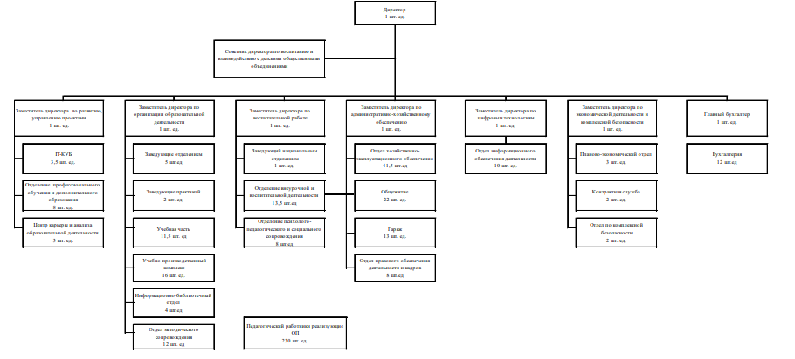
Организационная структура АУ ХМТПК на 01.09.2025
Рисунок 1. Производственная структура колледжа
Руководитель образовательной организации: директор Максимова Лилия Владимировна.

ПРАКТИЧЕСКОЕ ЗАДАНИЕ ПО ПРАКТИКЕ
1. Предметная область
Предметная область моей работы — «Олимпиада по информатике и программированию», которая представляет собой систему организации и проведения интеллектуального соревнования для учащихся и студентов. Данная система необходима для автоматизации ключевых процессов: регистрации участников, привязки заданий к олимпиадам, фиксации результатов (баллов, времени выполнения, статуса решения) и оперативного формирования итоговой отчётности. Цель автоматизации — сделать проведение олимпиады прозрачным, удобным для организаторов и исключающим ошибки ручного учёта.
На основе анализа деятельности я выделил ряд критических проблем, которые возникали при неавтоматизированном ведении. К ним относятся отсутствие быстрого поиска участников и их результатов, путаница в статусах решений («не проверено», «частично решено», «решено»), риск дублирования записей об участниках (один человек регистрируется несколько раз), несогласованность данных между задачами и олимпиадами (задача могла быть ошибочно привязана к другой олимпиаде), отсутствие разграничения прав доступа между участниками и организаторами, потеря информации о времени выполнения задания, а также невозможность корректно удалить участника без нарушения целостности базы данных из-за связанных с ним результатов.
В ходе разработки я внедрил механизмы, минимизирующие человеческий фактор. В программном коде реализована автоматическая валидация: система не позволяет сохранить результат, если не выбрана задача или не заполнены поля «ID участника», «баллы» и «время». При добавлении участника проверяется корректность числовых данных курса и заполнение всех полей. Для удобства работы используются выпадающие списки для выбора олимпиады и задач, причём при смене олимпиады автоматически фильтруются только её задачи. При регистрации проверяется уникальность логина, исключая дублирование. Реализовано каскадное удаление участника с автоматическим удалением всех его результатов, что сохраняет целостность данных. Поле «время выполнения» обрабатывается как тип TimeSpan с проверкой формата ЧЧ:ММ:СС. Разграничение ролей обеспечивается через авторизацию: участник имеет ограниченные права, администратор — полный доступ. Требования к информационной системе включают: безопасность через окна авторизации и регистрации, учёт участников с возможностью добавления, редактирования и удаления, управление олимпиадами и задачами с обязательной привязкой задачи к олимпиаде, фиксацию результатов по каждому участнику с баллами, временем и статусом, поддержку целостности данных через проверку заполнения ключевых полей перед сохранением, а также возможность быстрого обновления таблиц после любых изменений.
- Концептуальная модель
На данном этапе я провел концептуальное проектирование базы данных, определив ключевые сущности, необходимые для автоматизации процесса проведения олимпиад по информатике, и установив логические взаимосвязи между ними. Это позволяет сформировать каркас системы, который обеспечит целостность данных при регистрации участников, распределении заданий и фиксации итоговых результатов.
Сущности:
- Пользователь (User) — учетная запись в системе, содержащая данные для авторизации (логин, пароль) и определяющая права доступа (роль).
- Участник (Participant) — детальный профиль конкурсанта, включающий персональную информацию (ФИО, телефон) и академические данные (учебное заведение, класс/курс).
- Олимпиада (Olympiad) — мероприятие, характеризующееся названием, описанием и конкретной датой проведения.
- Задание (Task) — конкретная задача в рамках олимпиады, имеющая название, описание сложности и максимально возможный балл.
- Результат (Result) — запись, фиксирующая итог выполнения задания конкретным участником, включая набранный балл, время выполнения и статус решения.
Определение связей:
- Связь «Имеет» (Пользователь — Участник): Один пользователь соответствует одному профилю участника (связь 1:1), что обеспечивает идентификацию личности при входе в систему.
- Связь «Участвует» (Участник — Олимпиада): Один участник может принимать участие в нескольких олимпиадах, а одна олимпиада объединяет множество участников (связь M:M).
- Связь «Содержит» (Олимпиада — Задание): Каждая олимпиада включает в себя определенный набор заданий, при этом каждое задание жестко привязано к конкретному мероприятию (связь 1:M).
- Связь «Получает» (Участник — Результат — Задание): Результат является связующим звеном; один участник получает множество результатов за разные задания, а каждое задание аккумулирует результаты множества участников (связи 1:M от участника и задания к результату).
Сформированная концептуальная модель учитывает все необходимые процессы:
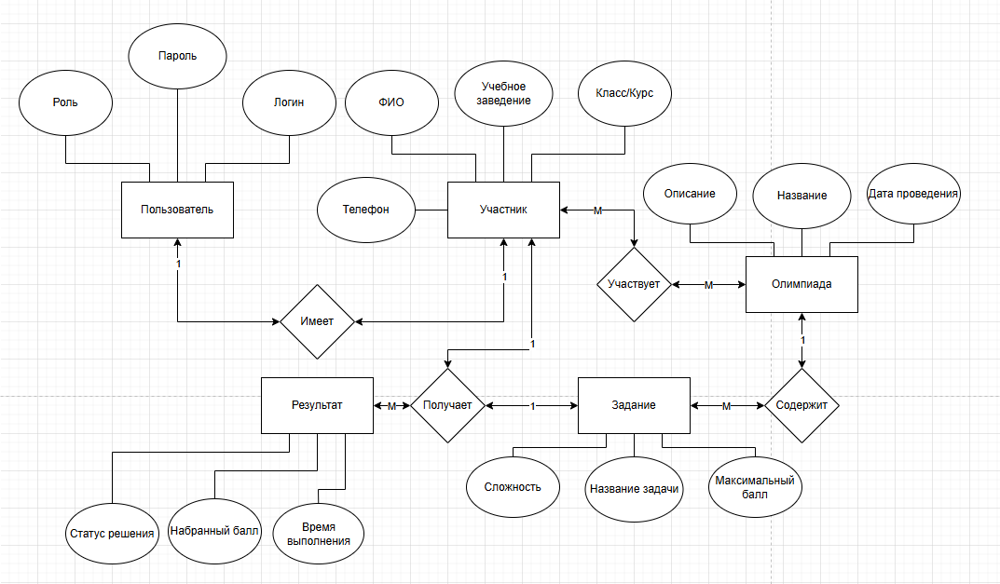
Рисунок 2. Концептуальная модель базы данных

- Описать роли
В рамках проектируемой информационной системы «Олимпиада» выделены следующие ключевые роли с разграниченным уровнем доступа и функционалом:
- Администратор — обладает расширенными полномочиями по управлению контентом и пользователями системы. В его обязанности входит регистрация и редактирование данных участников, создание новых олимпиад и наполнение их перечнем задач. Также роль наделена правом ввода и корректировки баллов за выполнение заданий и формирования итоговых протоколов.
- Участник — основная пользовательская роль, ориентированная на прохождение олимпиадных испытаний. Обладает правами на самостоятельную регистрацию в системе, авторизацию для доступа к личному кабинету и просмотр условий предложенных задач. Участнику доступен мониторинг собственных результатов и статусов решений в режиме реального времени.
- Система (Автоматизированный модуль) — вспомогательная роль, обеспечивающая внутреннюю логику и безопасность данных. Выполняет функции валидации вводимых данных при регистрации и авторизации, отвечает за сохранение записей в базе данных и инициирует вывод уведомлений об ошибках при некорректных действиях пользователей.
- Глоссарий
Термин | Определение
Участник | Физическое лицо (ученик или студент), зарегистрированное в системе для участия в соревновании.
ID участника | Уникальный цифровой идентификатор пользователя в базе данных системы.
ФИО | Фамилия, имя и отчество участника олимпиады.
Учебное заведение | Наименование образовательной организации, которую представляет участник.
Телефон | Контактный номер телефона участника для связи и верификации.
Олимпиада | Конкурсное мероприятие, объединяющее набор задач и группу участников.
ID олимпиады | Уникальный код олимпиады, используемый для связи с заданиями.
Название | Официальное наименование олимпиады (например, «Региональный этап ИТ»).
Описание | Текстовая информация о правилах, целях и условиях проведения соревнования.
Дата проведения | Календарная дата проведения олимпиадного тура.
Задание | Конкретная теоретическая или практическая задача, предлагаемая участникам для решения.
Название задачи | Краткое наименование задания в системе.
Уровень сложности | Параметр, определяющий категорию трудности задачи.
Максимальный балл | Предельно возможное количество очков за полное и правильное выполнение задания.
Результат | Запись в системе, фиксирующая итог выполнения конкретной задачи конкретным участником.
Полученный балл | Количество очков, набранных участником по итогам проверки задачи.
Статус решения | Состояние проверки работы (например, «Проверено», «В процессе», «Ошибка»).
Время выполнения | Время, затраченное участником на решение задачи или момент сдачи работы.
Авторизация | Процесс входа в систему под своей учетной записью с использованием логина и пароля.
Администратор | Пользователь с полными правами доступа, ответственный за ввод результатов и управление базой участников.

- Логическая модель базы данных
На основе выполненного концептуального проектирования и описанных ролей переходим к логическому проектированию базы данных. Логическая модель представлена ниже.
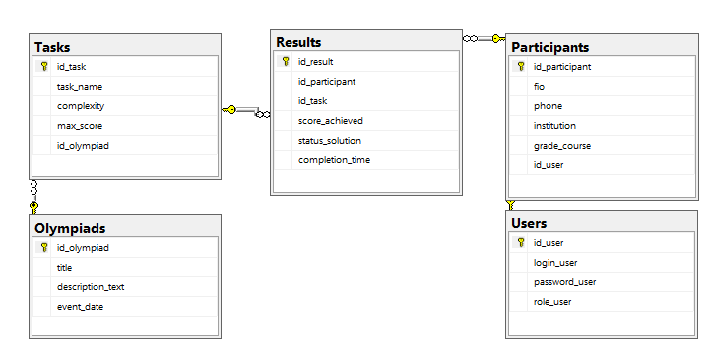
Рисунок 3. Логическая модель базы данных

- Физическая модель базы данных (ER-диаграмма)
Следующий шаг на пути к технической реализации БД в выбранной СУБД — определение для каждого атрибута сущностей конкретного типа данных. Ниже описаны все типы, закреплённые за характеристиками спроектированной системы.
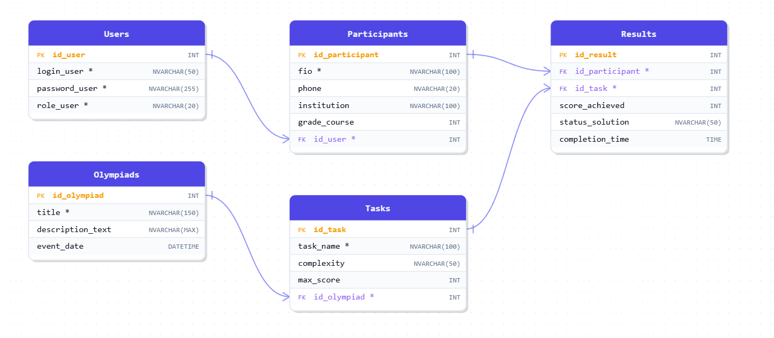
Рисунок 4. Физическая модель базы данных
- Цветовая гамма
Элемент | Цвет (HEX) | Описание цвета
Основной фон | #99CCCC | Светло серо-синий
Кнопки | #333399 | Глубокий фиолетовый
Кнопка в окна регистрации и входа | #006699 | Средний персидский синий

- Приложение
После того как этапы логического и физического проектирования базы данных были завершены, я приступил непосредственно к разработке программного интерфейса приложения.
Вход в информационную систему защищен окном авторизации. Это необходимо для разграничения прав доступа между администраторами системы и проверяющими. Для начала работы пользователь должен ввести уникальный логин и пароль, после чего система проверяет наличие учетной записи в базе данных.
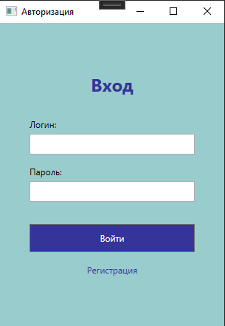
Рисунок 5. Окно авторизации
Если данные пользователя еще не внесены в систему, предусмотрена форма регистрации. Помимо логина и пароля, здесь фиксируются личные данные: ФИО и учебное заведение. Это позволяет автоматически создавать профиль участника или организатора, привязанный к его учетной записи, что соответствует концептуальной модели «Пользователь имеет Участника».

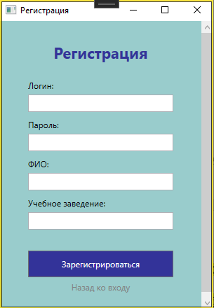
Рисунок 6. Окно регистрации
После успешной проверки данных открывается главная форма приложения. В левой части расположена панель управления с кнопками перехода между основными функциональными модулями: «Участники», «Результаты» и кнопка выхода из профиля.
На странице «Участники» реализован интерфейс для ведения реестра конкурсантов. В верхней части расположена таблица, отображающая ID, ФИО, учебное заведение, курс/класс и контактный телефон. Под таблицей находятся поля ввода для добавления новых лиц, изменения данных существующих участников или их удаления из системы. При попытке некорректного обновления данных система выводит информационное сообщение об ошибке, предотвращая повреждение базы.
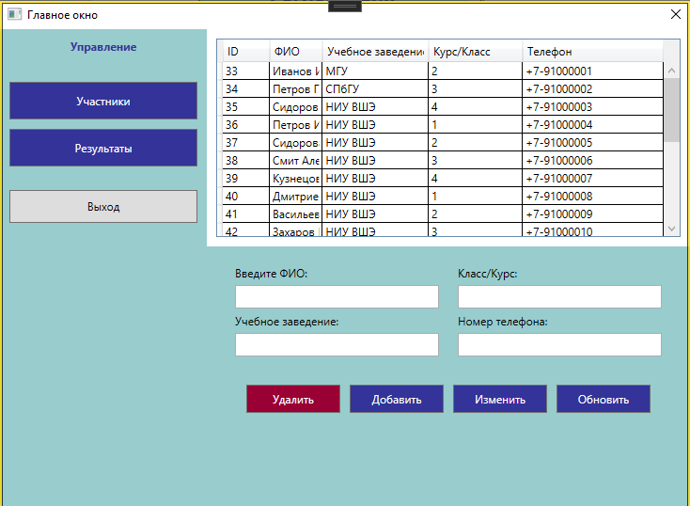
Рисунок 7. Страница «Участники»
Модуль «Результаты» является ключевым для подведения итогов соревнований. Страница построена по иерархическому принципу в соответствии с концептуальной моделью: сначала выбирается конкретная олимпиада, после чего список доступных задач фильтруется автоматически.
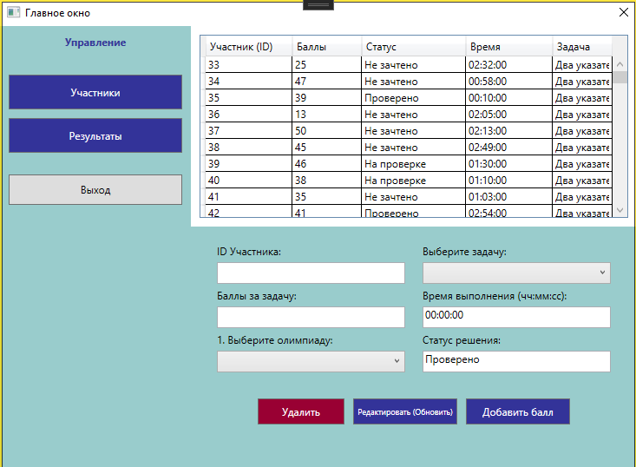
Рисунок 8. Страница «Результаты»

- Диаграмма вариантов использования
Данная модель описывает функциональные возможности системы через взаимодействие трех актеров: Администратора, Участника и Системы.
- Администратор инициирует управление контентом: редактирование олимпиад, ведение базы участников и ввод итоговых результатов.
- Участник взаимодействует с интерфейсом для регистрации, работы с заданиями и получения информации о баллах.
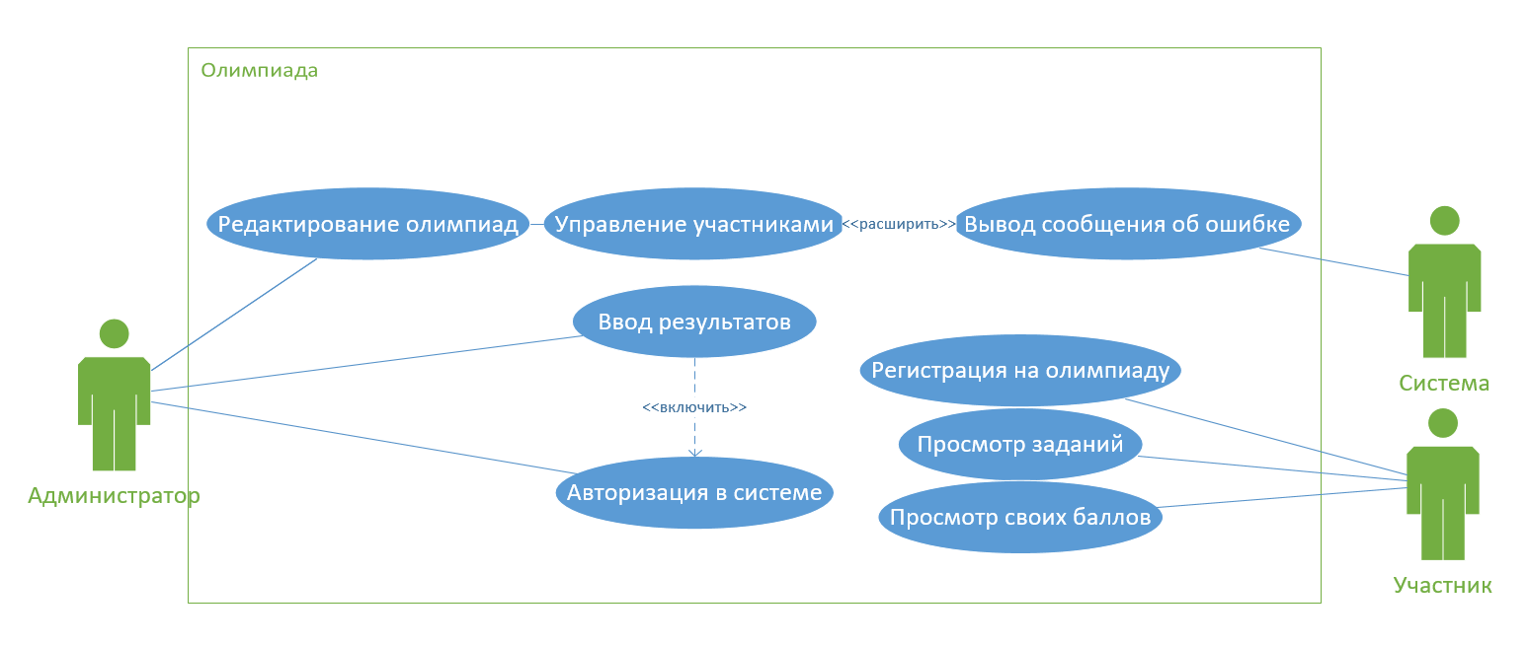
- Система обеспечивает автоматическую обработку данных и вывод сервисных сообщений.

Рисунок 9. Диаграмма вариантов
- Диаграмма деятельности
Она визуализирует последовательность действий от заполнения формы до перехода в личный кабинет. Узел принятия решения проверяет полноту заполнения полей: при наличии ошибок активируется сценарий повторного ввода, при корректных данных — происходит сохранение записи в БД и завершение процесса.
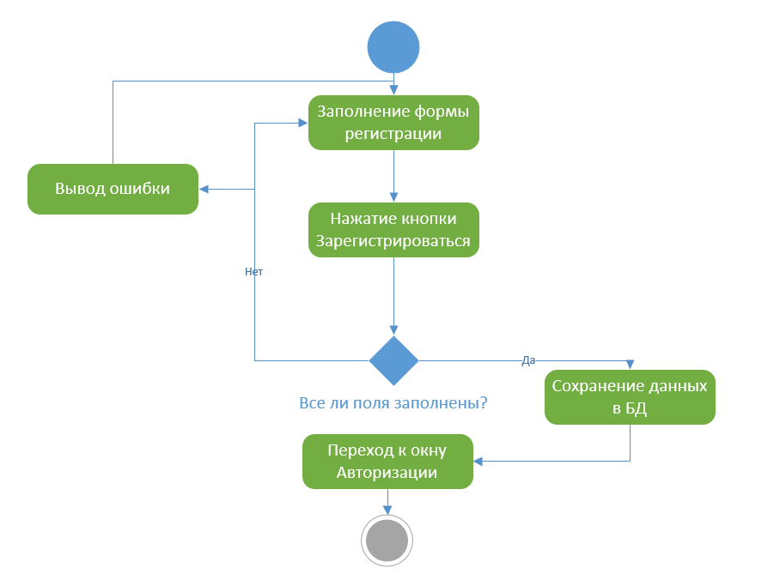
Рисунок 9. Диаграмма деятельности

- Диаграмма последовательности
Отображает временную динамику взаимодействия объектов при авторизации Администратора. Диаграмма включает линию жизни актера и два системных объекта: ФормаВхода и БазаДанных. Фокусы управления показывают периоды активности компонентов в процессе передачи сообщений: от ввода учетных данных до подтверждения доступа со стороны БД и последующего открытия рабочего окна приложения.
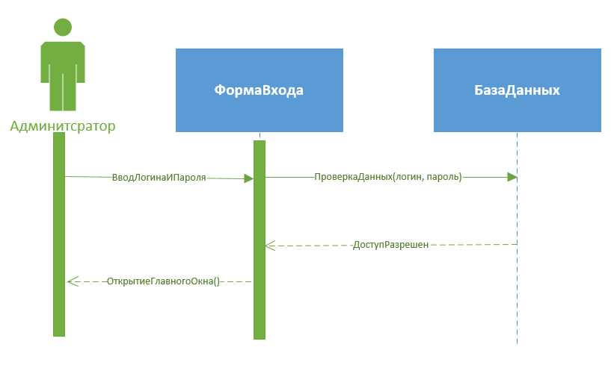
Рисунок 10. Диаграмма последовательности
- Диаграмма классов
Определяет внутреннюю статическую структуру программной системы. Представленные классы (Participant, Olympiad, Task, Result) описывают сущности через их атрибуты (поля данных) и операции (методы). Установленные отношения ассоциации и кратность связей (1 к многим) отражают логику хранения данных: одна олимпиада включает множество задач, а каждый участник может иметь несколько записей о результатах выполнения заданий.
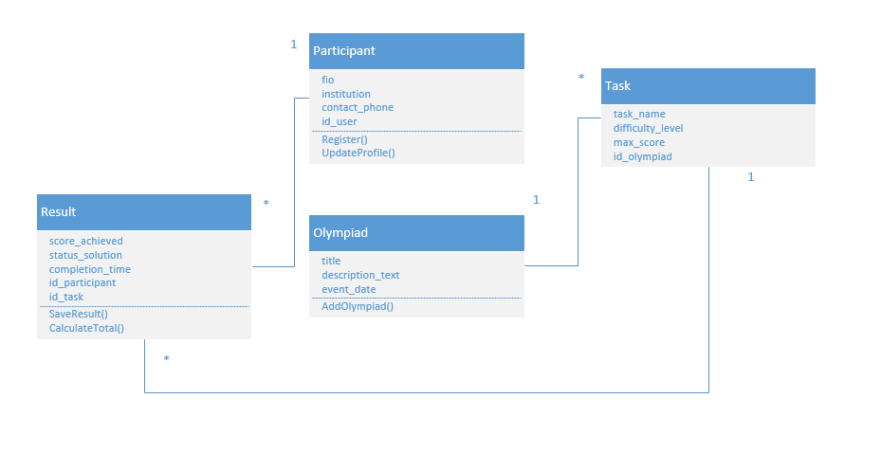
Рисунок 11. Диаграмма классов

- Яндекс практикум

Тут вставляешь свое
Рисунок 12. Прохождение курса
Прохождение такого тренажёра от Яндекса это на подобии своего рода инициация, превращающая новичка в мини senior по SQL через стадию чистого гнева. Пытаться угодить автоматической системе проверки часто напоминает попытку объяснить шутку компилятору: ты можешь быть абсолютно прав по логике, но вдруг если логика не совпадает с внутренними ожиданиями робота по типам данных или скрытому порядку сортировки, ты получаешь отказ виде этих ошибок. Эти упражнения тренирует память на команды EXCTRACT или же DATA_TRANC, сколько невнимание к деталям, которые обычно ускользают при простом написании кода.

ЗАКЛЮЧЕНИЕ
В ходе прохождения учебной практики по теме «Разработка, администрирование и защита баз данных» с 28.03.2026 по 13.05.2026 я закрепил свои теоретические знания и практические умения, а также выполнил следующие задачи: разработал информационную систему, провёл концептуальное, логическое и физическое проектирование базы данных, осуществил администрирование БД и реализовал меры по защите данных.
Приобрёл ценный опыт работы, научился эффективно взаимодействовать с СУБД, а также улучшил навыки технического администрирования и обеспечения информационной безопасности. Практика позволила мне освоить различные инструменты администрирования баз данных (в том числе средства резервного копирования и разграничения прав доступа).
В рамках задания от колледжа разработана работающая информационная система, создана для неё база данных, чётко определена функциональность требований, построена ER-диаграмма, настроены механизмы защиты информации. В процессе работы проявлен устойчивый профессиональный интерес и готовность решать задачи профессиональной направленности.
Практика укрепила навыки работы с программными продуктами для управления базами данных и подтвердила правильность выбора профессии в сфере информационных систем. Все поставленные задачи практики выполнены в полном объёме и в установленные сроки.
Колледж как база практики обеспечил полное соответствие материально-технической базы современным требованиям ИТ-отраслям. Компьютерные помещения оснащены лицензионным ПО, доступом к Интернету и учебным электронным ресурсам.

СПИСОК ИСПОЛЬЗОВАННЫХ ИСТОЧНИКОВ
Основные источники:
- Гниденко, И. Г. Технология разработки программного обеспечения: учебное пособие для СПО / И. Г. Гниденко, Ф. Ф. Павлов, Д. Ю. Федоров. — Москва: Издательство Юрайт, 2021. — 235 с. Текст: электронный // ЭБС Юрайт [сайт]. — URL: https://urait.ru/bcode/472502.
- Проектирование информационных систем: учебник и практикум для СПО / Д. В. Чистов, П. П. Мельников, А. В. Золотарюк, Н. Б. Ничепорук; под общей редакцией Д. В. Чистова. — Москва: Издательство Юрайт, 2021. — 258 с. Текст: электронный // Образовательная платформа Юрайт [сайт]. — URL: https://urait.ru/bcode/471492.
- Григорьев, М. В. Проектирование информационных систем: учебно пособие для СПО /М. В. Григорьев, И. И. Григорьева. — Москва : Издательство Юрайт, 2021. — 318 с. Текст: электронный // ЭБС Юрайт [сайт]. - URL: https://urait.ru/bcode/476536.
- Стружкин, Н. П. Базы данных: проектирование. Практикум: учебное пособие для среднего профессионального образования / Н. П. Стружкин, В. В. Годин. — Москва : Издательство Юрайт, 2021. — 291 с. Текст: электронный // ЭБС Юрайт [сайт]. — URL: https://urait.ru/bcode/474841 (дата обращения: 27.08.2021).

Дополнительные источники:
- Гниденко, И. Г. Технология разработки программного обеспече-ния: учебное пособие для среднего профессионального образования / И. Г. Гниденко, Ф. Ф. Павлов, Д. Ю. Федоров. — Москва: Издательство Юрайт, 2021. — 235 с. Текст: электронный // ЭБС Юрайт [сайт]. — URL: https://urait.ru/bcode/472502.
- Илюшечкин, В. М. Основы использования и проектирования баз данных: учебник для вузов / В. М. Илюшечкин. — Москва: Издательство Юрайт, 2021. — 213 с. Текст: электронный // ЭБС Юрайт [сайт]. — URL: https://urait.ru/bcode/468367.
- Куприянов, Д. В. Информационное обеспечение профессиональной деятельности: учебник и практикум для среднего профессионального образования / Д. В. Куприянов. — Москва: Издательство Юрайт, 2021. — 255 с. — Текст: электронный // ЭБС Юрайт [сайт]. URL: https://urait.ru/bcode/470353.

Интернет-ресурсы:
- Программные решения для бизнеса [Электронный ресурс]. – Режим доступа :https://nationalteam.worldskills.ru/
- Российское образование: федеральный портал [Электронный ресурс]. – Режим доступа: http://www.edu.ru
- Федеральный центр информационно-образовательных ресурсов [Электронный ресурс]. – Режим доступа: http://fcior.edu.ru

Приложение 1
Автономное учреждение профессионального образования
Ханты-Мансийского автономного округа – Югры
«ХАНТЫ-МАНСИЙСКИЙ ТЕХНОЛОГО-ПЕДАГОГИЧЕСКИЙ КОЛЛЕДЖ»
(АУ «Ханты-Мансийский технолого-педагогический колледж»)

ДНЕВНИК

практической подготовки (учебной практики)
УП 04.01 «Разработка, администрирование и защита баз данных»

09.02.07. «Информационные системы и программирование»

студент ИСП-Б-234-2024 группы 2-го курса
очной формы обучения

Шаяхметов Анатолий Рамисович
(фамилия, имя, отчество)

Место прохождения практики

АУ «Ханты-Мансийский технолого-педагогический колледж»
(наименование организации, предприятия)

Время прохождения с «28» апреля 2026 г. по «13» мая 2026 г.

Ханты-Мансийск, 2026
ОФОРМЛЕНИЕ ЛИСТОВ ДНЕВНИКА
Дата | Виды работ, выполненных  обучающимися во время практики (содержание практики) | Кол-во  часов | Подпись руководителя практики
28.04.2026 | Инструктаж по организации рабочего места и безопасности труда. Знакомство с внутренним распорядком предприятия. | 6ч.
29.04.2026 | Создание запросов средствами SQL. | 6ч.
30.04.2026 | Создание форм с функционирующим механизмом идентификации пользователей, добавления, удаления, выборки данных по критерию. | 6ч.
02.05.2026 | Создание и обработка отчетов | 6ч.
04.05.2026 | Создание печатной формы отчета, соответствующей данным, отображаемым в результате выполнения операции выборки. | 6ч.
05.05.2026 | Администрирование базы данных. | 6ч.
06.05.2026 | Проверка качества работы системы, используя методы и средства тестирования. | 6ч.
07.05.2026 | Аутентификация и авторизация пользователей. | 6ч.
08.05.2026 | Реализация парольной защиты при хранении паролей зашифрованном виде. | 6ч.
11.05.2026 | Обеспечение безопасного доступа к общим файлам. | 6ч.
12.05.2026 | Создание документа, отражающего этапы разработки и функционирования системы | 6ч.
13.05.2026 | Оформление отчёта по практике (дневника) | 6ч.

Подпись студента__________________________________

